**Ejercicio Uno**

**Describir el caso de estudio**

El planteamiento de investigación de software a desarrollar se sugiere que sea bajo la temática de Software con causa

1. ¿Qué problema va a solucionar? o ¿Aportará alguna propuesta innovadora?
   1. Se desarrollará un sistema para un gimnasio tipo polideportivo, el cual debe contar con un inicio de sesión, registro de usuarios, baja de usuarios y actualizar datos, para que se lleve un control de los clientes que el gimnasio cuente y del lado de los clientes podrán llevar un registro de sus pagos, dietas, rutinas, etc. El sistema será web y móvil.
2. ¿A quién va dirigido?
   1. Al propietario del inmueble llamado Bravos GYM.
3. ¿En qué organización se va a construir?
   1. En Bravos GYM

**Objetivos**

Describir los objetivos del caso de estudio:

• Seguir TSP en combinación con una metodología de software como RUP, Scrum, etc., en el desarrollo del caso de estudio.

Equipo sería una Start-Up

Nombre de la empresa

Logo

**DESARROLLO DEL SISTEMA USANDO TSP**

**GESTION DE PROYECTOS**

**Conformar el equipo y asignar roles a cada uno de los integrantes**

Escribir el nombre de todos los integrantes del equipo

Copyright © 2008. Universidad Autónoma de Aguascalientes. All rights reserved.

**Administración de Requerimientos**

*Requirements Management (*RM)

Propósito

Establecer un entendimiento común con el cliente respecto a los requerimientos para el proyecto de *software* (Paulk et *al.,* 1994).

Metas

1. Controlar los requerimientos del proyecto con el fin de establecer una línea base para ingeniería de *software* y administración.

2. Mantener los planes, productos y actividades consistentes con los requerimientos.

Figura 5.

Copyright © 2008. Universidad Autónoma de Aguascalientes. All rights reserved.

Actividades de la KPA de Administración de Requerimientos.

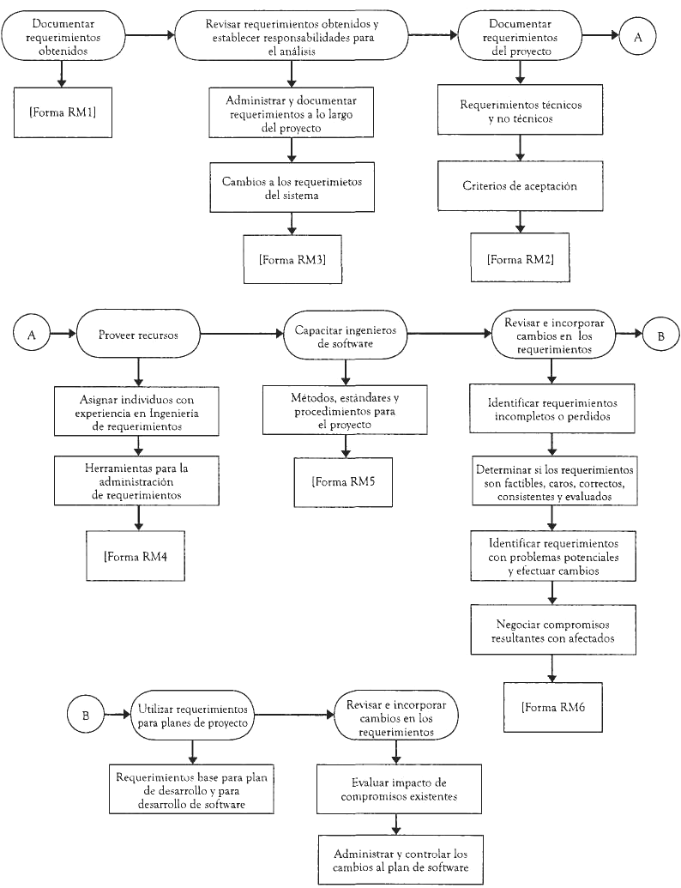

Copyright © 2008. Universidad Autónoma de Aguascalientes. All rights reserved.

Forma RM1

DATOS DEL PROYECTO

Nombre del proyecto: Brave Project

Integrantes del equipo:

Juan Antonio Gabriel Bolaños

Pedro Antonio Fernández Pérez

Ricardo López Torrez

Adolfo Christopher Ruiz Aquino

Cliente:

Lic. Kevin Guzmán Díaz

Fecha: 28/01/2019

DEFINICIÓN DEL PROBLEMA

Objetivo:

Desarrollar un sistema para un gimnasio tipo polideportivo, el cual debe contar con un inicio de sesión, registro de usuarios, baja de usuarios y actualizar datos, para que se lleve un control de los clientes que el gimnasio cuente y del lado de los clientes podrán llevar un registro de sus pagos, dietas, rutinas, etc. El sistema será web y móvil.

Instrucciones:

Responda cada una de las preguntas haciendo una descripción clara y precisa de los problemas que desea solucionar mediante un sistema de software.

1. ¿Cuál es el problema?

Al ser un nuevo inmueble no cuenta con una estructura adecuada para llevar la gestión de sus clientes.

1. ¿Qué se va a resolver del problema? (Enlistar en orden prioritario e indicar la priori dad del factor tiempo).
2. Llevar el registro de los clientes
3. Llevar el registro de los pagos
4. Llevar un historial alimenticio de los clientes
5. Llevar registro de avances del cliente
6. ¿Quién lo va a resolver?

AnalityCreate

1. ¿Por qué lo va a resolver?

Para iniciar nuestro catalogo de software

37

1. ¿Cuándo lo va a resolver?

Copyright © 2008. Universidad Autónoma de Aguascalientes. All rights reserved.

Un periodo estimado de meses a partir de la fecha del 28/01/2019 al 31/05/2019

1. ¿Cómo lo va a resolver?

Por medio una webApp con las tecnologías de NodeJS e Ionic para la parte móvil

Adolfo Christopher Ruiz Aquino

Líder del proyecto Ingeniero de software

Forma RM2

DATOS DEL PROYECTO

Nombre del proyecto:

Brave Project

Integrantes del equipo:

Juan Antonio Gabriel Bolaños

Pedro Antonio Fernández Pérez

Ricardo López Torrez

Adolfo Christopher Ruiz Aquino

Cliente: Fecha:

REVISIÓN DE REQUERIMIENTOS OBTENIDOS Objetivo:

A partir de la información obtenida en la Forma RM1, hacer un análisis para identificar los requerimientos que van a sufrir cambios, y hacer la especificación correspondiente.

REGISTRO DE CAMBIOS EN LOS REQUERIMIENTOS Instrucciones:

Registrar la lista de requerimientos en los cuales ha sido necesario aplicar cambios, así como

el motivo del cambio y el nombre de la persona responsable de dicha modificación.

|  |  |  |
| --- | --- | --- |
| No. req. | Cambio | Responsable |
| R1) | Administración de usuarios | Ricardo |
| R 2) | Administración de clientes | Ricardo |
| R3) | Historial de pagos de parte del cliente | Christopher |
| R4) | Historial de pagos de parte del usuario | Juan |
| R5) | Bitácora alimenticia y rutina de ejercicios | Pedro |
| R6) | Registro de avance de clientes | Juan |
| R7) | Baja de clientes | Pedro |
| R8) | Actualización de datos | Ricardo |
| R9) |  |  |
|  |  |  |
|  |  |  |
| REQn |  |  |

39

Interpretación del CMM para pequeñas industrias de software

Copyright © 2008. Universidad Autónoma de Aguascalientes. All rights reserved.

Forma RM3

DATOS DEL PROYECTO

Nombre del proyecto:

Brave Project

Integrantes del equipo:

Juan Antonio Gabriel Bolaños

Pedro Antonio Fernández Pérez

Ricardo López Torrez

Adolfo Christopher Ruiz Aquino

Cliente: Fecha:

REVISIÓN DE REQUERIMIENTOS OBTENIDOS Objetivo:

A partir de la información obtenida en la Forma RM2, hacer un concentrado para iden- tificar todos los requerimientos del proyecto y clasificarlos en técnicos y no técnicos. Estos datos podrán utilizarse como base para los planes de software, productos de tra- bajo y actividades. Establecer los criterios de aceptación para los planes de software, productos de trabajo y de las propias actividades.

CONCENTRADO DE REQUERIMIENTOS TÉCNICOS Y NO TÉCNICOS

Instrucciones:

A continuación, realice una clasificación por tipo de requerimiento (técnico o no técni- co) de todos los requerimientos detectados anteriormente.

|  |  |  |  |
| --- | --- | --- | --- |
| No. req. | Requerimiento | Tipo de requerimiento | |
| Técnico | No técnico |
| REQ1 | Administración de usuarios | X |  |
| REQ2 | Administración de clientes | X |  |
| REQ3 | Historial de pagos de parte del cliente | X |  |
| REQ4 | Historial de pagos de parte del usuario | X |  |
| REQ5 | Bitácora alimenticia y rutina de ejercicios | X |  |
| REQ6 | Registro de avance de clientes | X |  |
| REQ7 | Baja de clientes | X |  |
| REQ8 | Actualización de datos | X |  |